基于PYTHON实现一个简单的QQ工具
一步步手把手教你实现
- 一个最简单的聊天程序：单向控制台聊天
客户端1 服务器1
from socket import *
ADDR = ('localhost', 21567)
udpCliSock = socket(AF_INET, SOCK_DGRAM)

data = raw_input('> ')
udpCliSock.sendto(data, ADDR)
udpCliSock.close()
from socket import *
ADDR = ('' , 21567)
udpSerSock = socket(AF_INET,SOCK_DGRAM)
udpSerSock.bind(ADDR)
data, addr = udpSerSock.recvfrom(1024)
print data
udpSerSock.close()

- 稍复杂的聊天程序：双向控制台聊天
修改第一个程序，实现双向聊天功能，及客户端和服务器都能收发信息。但此时是有序收发。
实现下列功能
过程 | 客户端 | 服务器
1 | 主动发送一条消息
2 |  | 接收消息，并返回”收到”的指令
3 | 接收一条服务器表示“收到”的消息
4 | 。。。。
5 | 客户端发送END | 关闭套接字，结束程序
3 | 关闭套接字，结束程序
步骤：
如果，不会使用循环。可以把收发函数执行三遍三遍。
然后，可以将服务器改成循环。但客户端可以暂时不改。
- 具有简单图形用户界面（GUI）的聊天程序
修改客户端的程序，基于TK做一个简单界面
- 基于面向对象的图形用户界面（GUI）聊天程序
基本上是没有什么好修改的，就是加一个类，这个类里面有二个函数，一个是发送的程序，另一个是初始化的程序。发送程序是原来的程序，初始化程序实现原来
这里需要注意的是：在相关的一些地方加上SELF。SELF的意思是类自己了，就是调用类自己的数据。
- GUI+多线程的全双向聊天程序
其实这个也是很简单的，就是将原来的接收数据模块分离出来，做成一个专门的接收方法。然后，再写一个启动多线程的代码，就是一句话，启一个新的线程，而这个线程指明是调用上面的接收程序。而在主程序中，加一句话，来调用上面写的类中的哪个启动调用多线程的方法。
这里需要注意的是：其实也没有什么太多的东西了，就是用UDP，可以起一个服务端来，接收服务器发送的消息，也就是要绑定一个新的端口。
- QQ登陆服务器
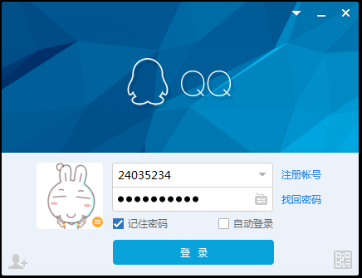
上面这个是QQ登陆，我们仿这个做一个。
界面已经做好了，后面是需要补充逻辑。
- 错误，清空输入，重新输入
- 正确，登陆成功了，就新启一个应用。然后把本应用关了。

理念1：专业程序员写程序，都不用MOUSE，只用键盘。正如专业打字员，打字不看键盘，不看屏幕，只看文稿。
理念2：从小到大一步步构建。

交互过程：可以录个小视频，放在网盘上。

